<Project>
당근이지

유스케이스 다이어그램

중간프로젝트 2팀

PL : 홍석현
TA : 정한열
UA : 이민기
AA : 김순준
DA : 이승호

2025-04-15

1. 액터

액터 | 설명 | 비고
회원 | 중고거래 사이트 이용자
광고주 | 사이트에 광고 등록
관리자 | 중고거래 사이트를 관리
2. 유스케이스 목록

유스케이스 ID | 업무명 | 설명
UC A01- 001 | 회원가입 | 회원정보를 입력해서 가입할 수 있다.  -아이디 중복시 경고  -비밀번호 재 입력하여 일치 여부 판별  -입력사항 미기재시 미입력 사항 경고
UC A01- 002 | 로그인 & 로그아웃 | 사용자가 아이디와 비밀번호를 입력해 로그인하며  -로그인 실패 시 경고 메시지를 표시하고  -ID 저장, 로그인 시간 연장 기능을 제공한다.  -SNS(카카오) 간편 로그인  -ID 찾기(이메일 전송)  -비밀번호 찾기(임시 비밀번호 이메일 전송)
UC B01- 001 | 마이페이지 | 마이페이지  -본인의 회원 정보를 조회 및 수정할수있다.  -회원 등급, 적립금, 할인율을 확인할 수 있다.  -관심 키워드를 등록·수정·삭제하여 관련 상품 등록 시 알림을 받을 수 있다.  -본인이 작성한 리뷰를 확인할수있다.  -회원 탈퇴 버튼을 통해 탈퇴를 진행할 수 있다.
UC C01- 001 | 상품리스트 | 사용자는 다양한 상품 목록을 조회할 수 있다.  -추천 상품(조회순,판매자 평점순)  -카테고리별 상품  -검색어 기반 상품  -가격순, 최신순으로 정렬된 상품 리스트를 확인할 수 있다.
UC D01- 001 | 찜등록 /취소 | 관심 있는 상품을 찜 기능을 통해 상품을 저장하고,  필요 시 해당 상품을 찜 목록에서 제거 할 수 있다.
UC D01- 002 | 상품신고 | 웹사이트 내에서 부적절하거나 문제가 있다고 판단되는 상품에 대해 신고하기 기능을 통해 신고를 등록할 수 있다.  신고 등록 시, 다음 정보를 입력한다  -신고 대상 상품 제목  -신고 내용  -신고자 정보
UC D01- 003 | 1:1대화창 | 판매자에게 1:1 대화 시작 버튼을 클릭하면, 시스템은 해당 판매자와의 1:1 대화방을 생성한다.
UC D01- 004 | 상품 상세 조회 | 사용자가 판매자가 등록한 상품의 이미지를 보고, 상세 내용과 제품 상태, 거래 희망 지역 정보를 확인하여, 구매 여부를 결정할 수 있도록 한다.
UC D01- 005 | 구매 | 직거래를 원하지 않는 구매자는 온라인 구매 가능, 카카오페이API 사용하여 결제
UC D01- 006 | 배송 | 배송비는 구매자가 지불을 하며  카카오 퀵을 이용한다.
UC E01- 001 | 챗봇문의 | 사용자가 질문을 입력하면, 챗봇이 자동으로 이를 분석하고 적절한 1:1 답변을 제공.  -작성한 문의 내역을 수정/삭제할 수 있다.
UC F01- 001 | 공지사항 | 관리자가 공지사항을 등록할 수 있는 기능으로, 공지사항의 제목, 내용, 이미지를 입력하여 사용자에게 전달할 수 있게 합니다.  -공지사항을 조회/수정/삭제 할수 있습니다.
UC G01- 001 | 분류 | 관리자는 새로운 카테고리(대분류, 중분류)를 등록할 수 있다.  -관리자는 기존에 등록된 카테고리 정보를 분류,수정,삭제,조회 할 수 있다.
UC G01- 002 | 신고자처리 | -신고한 내용이 부적합시 관리자는 신고하기를 반려할 수 있다.  -신고한 내용이 적합한 경우 관리자는 신고하기를 승인할 수 있다.
UC G01- 003 | 관리자 배너 | 관리자는 새로운 배너를 등록할 수 있다.  -배너 등록 시 이미지 파일과 해당 배너가 링크될 URL을 입력해야 한다.  등록된 배너는 스와이퍼 를 사용하여 웹사이트에 표시된다.  -관리자는 현재 등록된 모든 배너 정보를 조회할 수 있다.  -관리자는 이미 등록된 배너의 정보를 수정,삭제할 수 있다.
UC H01- 001 | 광고 | 광고주가 새로운 광고 문의를 등록할 수 있다.  -등록 시, 제목, 내용, 작성자, 이미지 파일, URL, 날짜, 연락처 등의 필수 정보를 입력해야 한다.  -광고주는 자신이 등록한 모든 광고 문의 내역을 조회할 수 있다.  -광고주는 이미 등록된 광고 문의 내역을 수정,삭제 할 수 있다.  관리자는 광고 문의에 댓글을 등록할 수 있다.  -댓글은 내용, 작성자, 날짜 등의 정보를 포함 되있다.  -관리자는 특정 광고 문의에 달린 모든 댓글 내역을 조회할 수 있다.  -관리자는 이미 등록된 광고 문의 댓글을 수정,삭제할 수 있다.
UC I01- 001 | 상품등록 | 사용자는 새로운 상품을 웹사이트에 등록할 수 있다. 등록할 때 제목, 내용, 이미지, 가격, 직거래 희망 지역, 카테고리, 상품 상태 등의 필수 정보를 입력해야 한다.  -사용자는 상품 등록 시 본인의 현재 위치를 자동으로 가져올 수 있다.  -이를 위해 카카오 맵 API를 활용할 수 있다.  -사용자는 이미 등록된 상품 정보를 수정할 수 있다.
UC I01- 002 | 마이 스토어 | 마이 스토어  -판매자는 판매 중인 상품 목록을 조회할 수 있다.  -판매자는 판매 완료된 상품 목록을 조회할 수 있다.  -판매자는 현재 판매 중인 상품들의 상태를 확인하고 관리할 수 있다.  -판매자는 거래가 완료된 상품들의 상태를 확인하고, 과거 판매 내역을 관리할 수 있다.  -판매자는 상품을 삭제할 수 있다.  삭제된 상품은 목록에서 사라지며, 더 이상 조회할 수 없다.  -판매자는 상품을 다시 상단에 표시하도록 "끌어올리기" 기능을 사용할 수 있다.  이를 통해 상품을 더 많은 사용자에게 노출시킬 수 있다.  -찜한 상품이 수정되거나 변경되면 해당 상품을 찜한 사용자에게 알림을 생성한다.  -판매자는 자신이 찜한 상품 목록을 조회할 수 있다.  -판매자는 다른 사용자가 찜한 상품을 조회하고, 상품의 관심도를 파악할 수 있다.  -판매자는 신고된 상품 목록을 조회할 수 있다.  -신고된 상품에 대한 처리를 진행하고, 필요한 조치를 취할 수 있다.  -판매자는 신고 내역을 수정,삭제할 수 있다.  -불필요한 신고나 잘못된 신고 내용을 삭제하여 목록에서 제거할 수 있다.  -판매자는 자신이 판매한 상품의 구매 완료 내역을 조회할 수 있다.  -판매자는 구매자와의 1:1 대화 내역을 조회할 수 있다.  -판매자는 읽지 않은 1:1 대화가 있을 때 알림을 받을 수 있다.  -판매자는 1:1 대화 내역을 삭제할 수 있다.  필요 없는 대화나 종료된 대화를 삭제하여 대화 목록을 정리할 수 있다.
UC I01- 003 | 동네 커뮤니티 | 동네 커뮤니티  -커뮤니티 이름, 관심사, 설명, 해시태그 등 입력하여 그룹을 만든다.  -가입한 커뮤니티 그룹을 조회한다.  -커뮤니티 그룹 정보를 수정한다.  -커뮤니티 그룹을 삭제한다.  -부적절한 커뮤니티 그룹을 신고한다.  -커뮤니티에 게시글을 등록한다.  -새로운 게시글 등록 시 알림을 설정한다.  -좋아요 누른 게시글에 새 글 등록 시 알림을 설정한다.  -이미 등록된 게시글을 수정한다.  -커뮤니티의 게시글 목록을 조회한다.  -게시글을 삭제한다.  -게시글에 댓글을 등록한다.  -작성한 게시글에 댓글 달리면 알림을 설정한다.  -작성한 댓글을 수정,조회,삭제한다.

유즈케이스 다이어그램
시스템명 | 당근이지 | 작성자 | 김순준
업무명 | 회원가입 | 작성일 | 2025년 4월 14일
요구사항ID | UC-A01-001
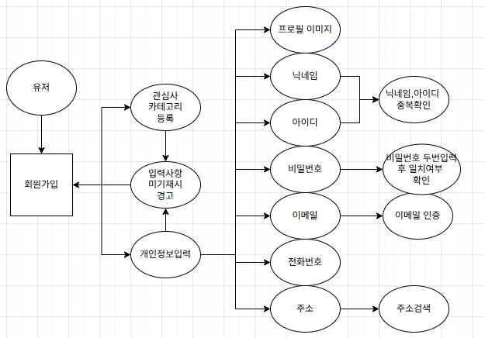
유즈케이스 다이어그램
시스템명 | 당근이지 | 작성자 | 김순준
업무명 | 로그인,아이디/비밀번호 찾기 | 작성일 | 2025년 4월 14일
요구사항ID | UC A01- 002

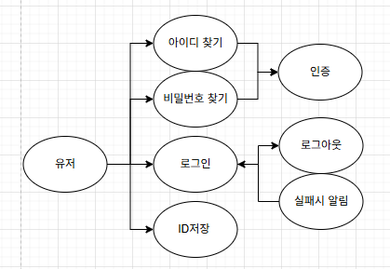

유즈케이스 다이어그램
시스템명 | 당근이지 | 작성자 | 김순준
업무명 | 구매한 상품 조회 | 작성일 | 2025년 4월 14일
요구사항ID | UC A01- 003

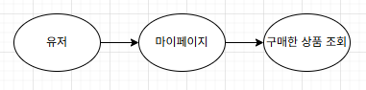

유즈케이스 다이어그램
시스템명 | 당근이지 | 작성자 | 김순준
업무명 | 등급조회 적립금 및 할인율 확인 | 작성일 | 2025년 4월 14일
요구사항ID | UC B01- 004
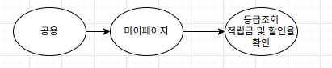

유즈케이스 다이어그램
시스템명 | 당근이지 | 작성자 | 김순준
업무명 | 회원정보 | 작성일 | 2025년 4월 14일
요구사항ID | UC B01- 005

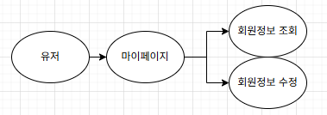

유즈케이스 다이어그램
시스템명 | 당근이지 | 작성자 | 김순준
업무명 | 관심사 카테고리 | 작성일 | 2025년 4월 14일
요구사항ID | UC B01- 006

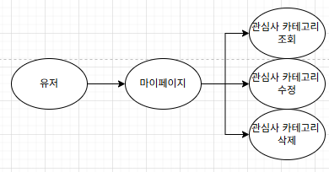

유즈케이스 다이어그램
시스템명 | 당근이지 | 작성자 | 김순준
업무명 | 본인리뷰확인 | 작성일 | 2025년 4월 14일
요구사항ID | UC B01- 007

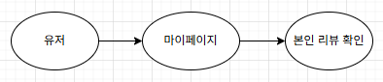

유즈케이스 다이어그램
시스템명 | 당근이지 | 작성자 | 김순준
업무명 | 회원탈퇴 | 작성일 | 2025년 4월 14일
요구사항ID | UC B01- 008
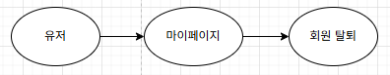

유즈케이스 다이어그램
시스템명 | 당근이지 | 작성자 | 김순준
업무명 | 마이커뮤니티 | 작성일 | 2025년 4월 14일
요구사항ID | UC B01- 009

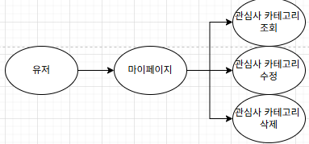

유즈케이스 다이어그램
시스템명 | 당근이지 | 작성자 | 김순준
업무명 | 상품리스트 | 작성일 | 2025년 4월 14일
요구사항ID | UC B01- 010

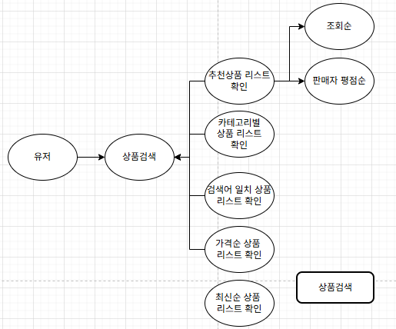
유즈케이스 다이어그램
시스템명 | 당근이지 | 작성자 | 김순준
업무명 | 문의게시판 | 작성일 | 2025년 4월 14일
요구사항ID | UC B01- 011

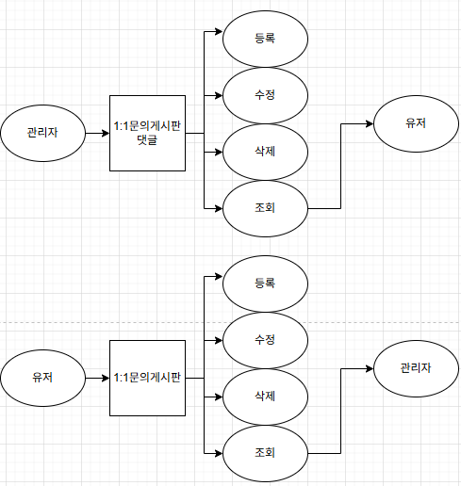
유즈케이스 다이어그램
시스템명 | 당근이지 | 작성자 | 김순준
업무명 | 공지사항 | 작성일 | 2025년 4월 14일
요구사항ID | UC B01- 012

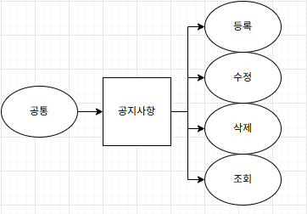
유즈케이스 다이어그램
시스템명 | 당근이지 | 작성자 | 김순준
업무명 | 카테고리 | 작성일 | 2025년 4월 14일
요구사항ID | UC B01- 013

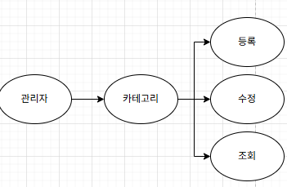
유즈케이스 다이어그램
시스템명 | 당근이지 | 작성자 | 김순준
업무명 | 신고자처리 | 작성일 | 2025년 4월 14일
요구사항ID | UC B01- 014

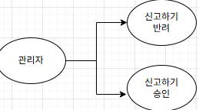
유즈케이스 다이어그램
시스템명 | 당근이지 | 작성자 | 김순준
업무명 | 광고 | 작성일 | 2025년 4월 14일
요구사항ID | UC B01- 015

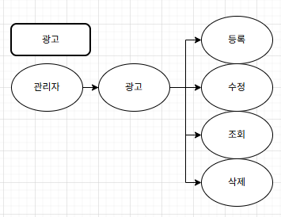
유즈케이스 다이어그램
시스템명 | 당근이지 | 작성자 | 김순준
업무명 | 광고문의 | 작성일 | 2025년 4월 14일
요구사항ID | UC B01- 016

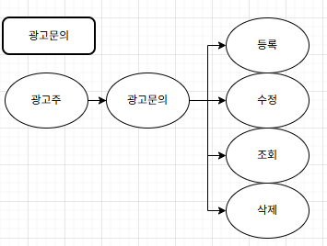

유즈케이스 다이어그램
시스템명 | 당근이지 | 작성자 | 김순준
업무명 | 광고문의댓글 | 작성일 | 2025년 4월 14일
요구사항ID | UC B01- 017

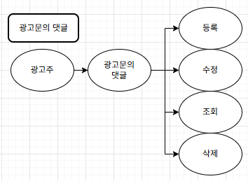
유즈케이스 다이어그램
시스템명 | 당근이지 | 작성자 | 김순준
업무명 | 상품 | 작성일 | 2025년 4월 14일
요구사항ID | UC B01- 018

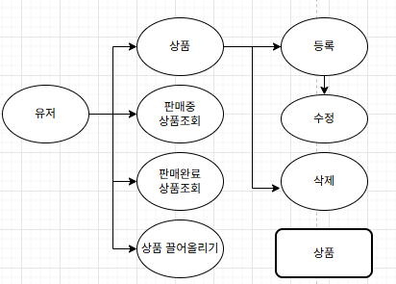

유즈케이스 다이어그램
시스템명 | 당근이지 | 작성자 | 김순준
업무명 | 찜하기 | 작성일 | 2025년 4월 14일
요구사항ID | UC B01- 019

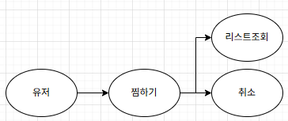
유즈케이스 다이어그램
시스템명 | 당근이지 | 작성자 | 김순준
업무명 | 신고하기 | 작성일 | 2025년 4월 14일
요구사항ID | UC B01- 020

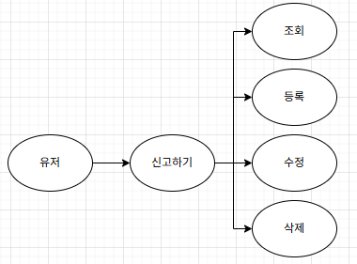
유즈케이스 다이어그램
시스템명 | 당근이지 | 작성자 | 김순준
업무명 | 1:1대화 | 작성일 | 2025년 4월 14일
요구사항ID | UC B01- 021

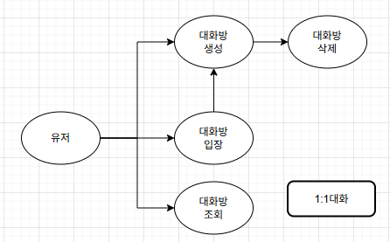
유즈케이스 다이어그램
시스템명 | 당근이지 | 작성자 | 김순준
업무명 | 커뮤니티 | 작성일 | 2025년 4월 14일
요구사항ID | UC B01- 023

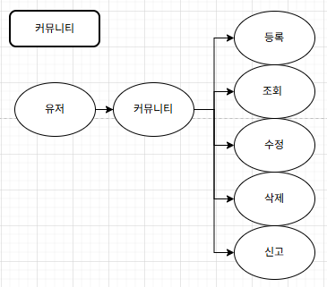

유즈케이스 다이어그램
시스템명 | 당근이지 | 작성자 | 김순준
업무명 | 커뮤니티 게시글 | 작성일 | 2025년 4월 14일
요구사항ID | UC B01- 024
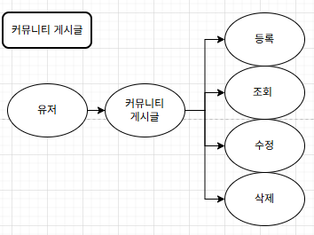
유즈케이스 다이어그램
시스템명 | 당근이지 | 작성자 | 김순준
업무명 | 커뮤니티 게시글 댓글 | 작성일 | 2025년 4월 14일
요구사항ID | UC B01- 025
